钢结构复习资料
1、角钢和钢板间用侧焊搭接连接,当角钢肢背与肢尖焊缝的焊脚尺寸和焊缝的长度都相等时:
A、 角钢肢背的侧焊缝与角钢肢尖的侧焊缝受力相等
B、 角钢肢尖侧焊缝受力大于角钢肢背的侧焊缝
C、 由于角钢肢背和肢尖的侧焊缝受力不相等,因而连接受有弯矩的作用
D、 角钢肢背的侧焊缝受力大于角钢肢尖的侧焊缝
正确答案： D
2、侧面角焊缝的强度与正面角焊缝相比,一般:
A、 较高
B、 较低
C、 相等
D、 相差较小
正确答案： B
3、轴心受拉构件按强度极限状态是
A、 毛截面的平均应力达到钢材的屈服强度
B、 净截面的平均应力达到钢材的屈服强度
C、 净截面的平均应力达到钢材的抗拉强度
D、 毛截面的平均应力达到钢材的抗拉强度
正确答案： C
4、下列哪一种连接变形最小?
A、 铆钉连接
B、 粗制螺栓连接
C、 高强度螺栓承压型连接
D、 高强度螺栓摩擦型连接
正确答案： D
5、在构件发生断裂破坏前，无明显先兆的情况是（ ）的典型特征
A、 强度破坏
B、 脆性破坏
C、 稳定破坏
D、 塑性破坏
正确答案： B
6、由二槽钢组成的格构式轴压缀条柱，为提高虚轴方向的稳定承载力应（ ）
A、 减小缀条截面积
B、 加大槽钢间距
C、 增大缀条与分肢的夹角
D、 加大槽钢强度
正确答案： C
7、为提高梁在弯矩作用下的强度和刚度，应尽可能使梁的
A、 翼缘宽薄而腹板窄厚
B、 腹板厚而窄
C、 腹板薄而宽
D、 翼缘厚而窄
正确答案： C
8、钢材的设计强度是根据（）确定的。
A、 极限强度
B、 弹性极限
C、 屈服强度
D、 比例极限
正确答案： C
9、体现钢材塑性性能的指标是（）。
A、 抗拉强度
B、 屈服点
C、 延伸率
D、 强屈比
正确答案： C
10、钢材牌号Q235代表的是（）。
A、 钢材的伸长率是235kN
B、 钢材的屈服强度是235MPa
C、 钢材的抗拉强度是235MPa
D、 钢材的比例极限是235MPa
正确答案： B
11、普通粗制螺栓和普通精制螺栓在抗剪设计强度上取值有差别,其原因在于:
A、 螺栓所用的材料不同
B、 所连接的钢材的强度不同
C、 所受的荷载形式不同
D、 螺栓制作过程和螺栓孔加工要求不同
正确答案： D
12、轴心压杆构件采用冷弯薄壁型钢或普通型钢，其稳定性计算（ ）
A、 仅面积取值不同
B、 仅稳定系数取值不同
C、 完全相同
D、 完全不同
正确答案： B
13、在下列各焊接连接缺陷中,对焊缝连接最危险的是:
A、 未焊透
B、 气孔
C、 夹渣
D、 裂纹
正确答案： D
14、钢材的强度指标是（）。
A、 冷弯性能
B、 韧性指标
C、 屈服点
D、 延伸率
正确答案： C
15、两根几何尺寸完全相同的压弯构件，一根端弯矩使之产生反向曲率，一根产生同向曲率，则前者的稳定性比后者的( )。
A、 好
B、 差
C、 无法确定
D、 相同
正确答案： A
16、在钢结构设计中，认为钢材屈服点是构件可以达到的（）。
A、 稳定临界应力
B、 疲劳应力
C、 最大应力
D、 设计应力
正确答案： C
17、某框架柱两端作用的弯矩分别为80 kNm和64 kNm，使柱子产生反向曲率，无横向荷载作用，在弯矩作用平面内柱两端有可靠支承点，等效弯矩系数应为( )。
A、 1.0
B、 0.37
C、 0.4
D、 以上答案都不对
正确答案： B

计算题
1、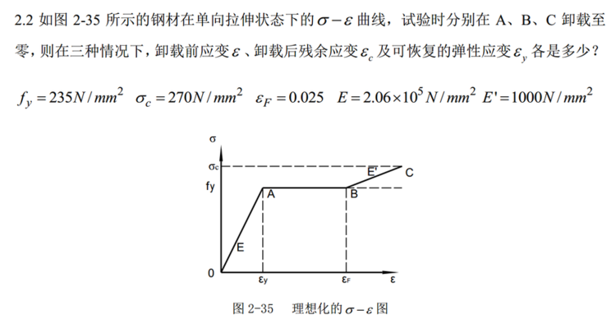
正确答案：
